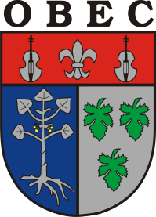

Obec Svatobořice-Mistřín
pořádá
ve dnech 05.08. – 16.08.2024 (bez víkendu)

pro děti ve věku 5 – 12 let

příměstský tábor

Tábor je zaměřen na využití volného času dětí v době letních prázdnin. Pro Vaši ratolest bude připraven různorodý program.

Děti budou moci strávit volný prázdninový čas v době od 7:00 – 16:00 hod. v budově ZŠ Svatobořice-Mistřín – učebna družiny. Stravování dětí bude zajištěno.

Cena 10 denního příměstského tábora je 2 400 Kč na dítě. V případě volby 5 dnů (prvního či druhého týdnu) je cena stanovena na 1 600 Kč.

Nahlásit své ratolesti můžete prostřednictvím přihlášky, kterou si máte možnost vyzvednout v informační kanceláři obecního úřadu nebo stáhnout na webových stránkách obce www.svatoborice-mistrin.cz v záložce Obec přátelská rodině. Vyplněné přihlášky odevzdejte v informační kanceláři nebo zašlete mailem na adresu obec@svatoborice-mistrin.cz nejpozději do 30. 4. 2024.
V případě velkého počtu přihlášených dětí, budou přednostně vybrány děti s trvalým pobytem v naší obci a děti pracujících rodičů. Vyrozumění bude účastníkům tábora zasláno nejpozději do 13. 5. 2024

Podrobné základní informace k táboru vám budou po tomto datu zaslány mailem.

PŘEJEME VŠEM PŘÍJEMNĚ STRÁVENÉ JARNÍ DNY A TĚŠÍME SE NA VAŠE DĚTI!

